Rode-uienswirls
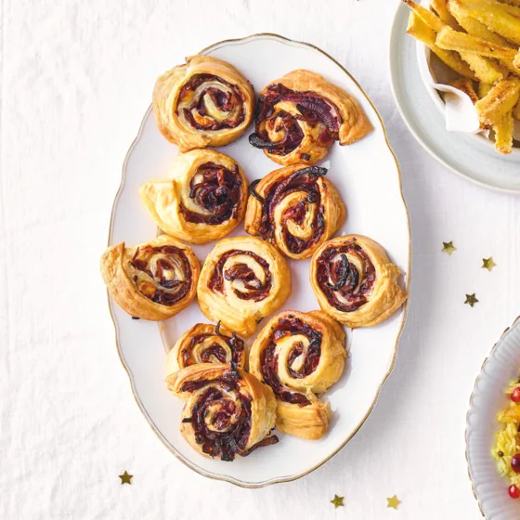
Ingrediënten: 4 personen
500 g rode uien 2 el milde olijfolie
10 plakjes bladerdeeg (diepvries) 100 g Jumbo Goudse kaas 30+
1 bakpapier

Bereidingswijze:
Snijd de uien in dunne halveringen. Verhit de olie in een steelpan met dikke bodem en fruit de uien 30 min. op laag vuur met het deksel op de pan. Roer regelmatig. Breng op smaak. Bekleed een bakplaat met bakpapier. Verwarm de oven voor tot 200 °C en laat het bladerdeeg ontdooien in ca. 10 min.
Maak van 2 plakjes bladerdeeg een rechthoek door ze iets overlappend aan 1 kant op elkaar te drukken. Verdeel de uiencompote over de rechthoeken. Houd aan de boven- en onderkant 2 cm van het deeg vrij. Verkruimel er de geitenkaas over.
Rol vanaf de lange kant op en snijd met een scherp mes in 4 plakjes. Verdeel over de bakplaat en bak in ca. 25 min. gaar.
Tip! Lekker met verse tijm door de uiencompote.

